Проект

«Эх, да Масленица!»

для детей старшей группы

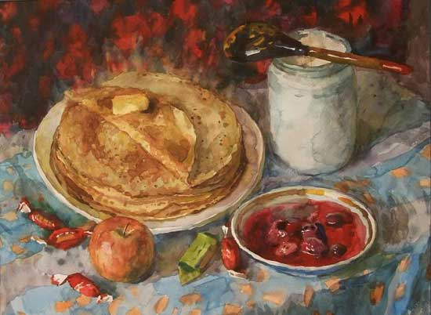

Разработали и провели воспитатели:

Моржухина Н.И.

Смирнова А.М.

Ярославль, 2017

Цель проекта: формирование у детей дошкольного возраста устойчивого интереса к русским народным традициям на примере ознакомления с праздником Масленица.
Задачи:
Образовательные:
- познакомить детей с русским обрядовым праздником «Масленица», с различными жанрами устного народного творчества;
- обобщить и закрепить знания детей о Масленице.
Воспитательные:
- формировать любовь к Родине, ее традициям.
- воспитывать чувство патриотизма, основанное на традициях народа.
Развивающие:
- развивать художественно – творческую деятельность путем ознакомления с предметами декоративно – прикладного искусства русской культуры;
- развивать выносливость, смекалку.

Имея богатейшие народные традиции в проведении календарных праздников, в том числе праздника Масленицы, в котором переплелись народные и православные корни, мы отходим от этих традиций, тем самым лишаем возможности детей прикоснуться к духовно-нравственным основам, к лучшим образцам устного и музыкального народного творчества.
Актуальность проекта: Внедрение метода проектов в воспитательный процесс ДО обеспечивает у детей развитие любознательности, уверенности в себе, умения самостоятельно мыслить, фантазировать; помогает наполнить жизнь детей интересными делами, яркими впечатлениями, радостью творчества. Любая тема в проекте рассматривается всесторонне. Дети с удовольствием включатся в совместную деятельность, предлагают свои способы решения проблем. Знания, полученные таким способом, запоминаются надолго. Это происходит благодаря тому, что в проекте интегрируются различные образовательные области, виды детской деятельности, формы работы с детьми.
Тема проекта «Эх, да Масленица!» является актуальной. В результате реализации этого проекта дети приобретают знания о смене сезонов, формируется познавательный интерес, приобретут навыки игры на музыкальных инструментах, узнают новые песни, сказки, пляски, игры своей страны. Воспитывает у детей эмоциональное, положительное отношение к традициям.
Усвоение традиционных культурных эталонов не только детьми, но и их родными, близкими, сотрудниками детского сада
Паспорт проекта:
Тип проекта: познавательный, творческий.
По числу детей – групповой.
По продолжительности – краткосрочный (с 13.02.2017 по 17.02.2017).
Участники проекта – воспитатели, дети старшей группы и их родители, музыкальный руководитель, инструктор по физическому воспитанию ДОУ.
Ожидаемые результаты проекта: Приобщение детей к традиции проведения народного праздника – Масленицы через сопереживание и непосредственное участие их в общем действии. Повышение познавательного интереса среди детей к родной истории. Продукт проектной деятельности: проведение праздника «Проводы масленицы»

Этапы реализации проекта:

I – этап: подготовительный.
Цель: Постановка мотивации цели и задач по ознакомлению с традициями празднования Масленицы.
1.Создать условия для формирования интереса к празднику.
2.Помочь детям выбрать активную и посильную задачу на определённый отрезок времени.
3.Составить план совместных действий с детьми, поиск и сбор информации о празднике
4.Подобрать материал, пособия и литературу по теме (стихи, частушки, загадки, заклички, репродукции, музыкальный репертуар).
5.Начать формирование игротеки народных игр.
6.Привлечь родителей к участию в конкурсе на лучший рецепт блинов. 7.Привлечь пап для оформления и подготовки игрового участка к празднику.

II – этап: основной
Цель: Формирование знаний дошкольников о русской национальной традиции встречи весны.
Дни недели | Совместная деятельность с детьми | Взаимодействие с родителями
Понедельник | - Интегрированное занятие «Масленица – блиноедка» (Приложение 1)  - Рассматривание и обсуждение картины Б. И.Кустодиева «Масленица».  - Чтение стихотворения Д. Кузнецова «Блины» (Приложение 2)  - Разучивание хороводных русских народных песен: «Веснянка», «Маслёна», «Ясна – красна». (Приложение 3) | Консультация для родителей «Традиции русского народа» (Приложение 13)
Вторник | - Интегрированное занятие «Встреча Масленицы» (Приложение 4)  - Заучивание закличек, стихов, частушек. (Приложение 5)  - Чтение рассказа Т. Нуждиной «Блины». (Приложение 6)  - Русские народные игры: «Поймай валенок», «Карусели», «Пройди в ворота», «Молчанка» (Приложение 7)
Среда | - Музыкально спортивный праздник «Широкая Масленица» (Приложение 8)  - Знакомство детей с пословицами, поговорками о масленице (Приложение 9)  - Проведение соревнований и игр эстафет: «Санный поезд», «Попади в цель», «Перетягивание каната» (Приложение 10) | Конкурс «Лучший рецепт блинов»
Четверг | - Интегрированное занятие «Масленичные гуляния» (Приложение 11)  - Рассматривание и обсуждение картин В. И. Сурикова «Взятие снежного городка».  - Проведение соревнований и игр эстафет: «Штурм горы», «Кто быстрее на метле» (Приложение 10).  - Наблюдение за изменениями погоды
Пятница | - Интегрированное занятие «В гостях у Масленицы» (Приложение 12)  - Русские народные игры: «Салки», «Горелки», «Жаворонок» (Приложение 7)  - Составление творческих рассказов о днях масленичной недели с опорой на соответствующие иллюстрации. | Фотомастерская «Как мы весну встречаем» для оформления газеты

III – этап: заключительный
Цель: Обобщение знаний детей о Масленице, закрепление умения различать и называть традиционные обряды народного гуляния, формирование устойчивого интереса к национальной культуре.
Музыкально-спортивный праздник на улице.
Подведение итогов конкурса для родителей «Лучший рецепт блинов».
Оформление репортажа о проведении праздника в фотогазете.

Прогнозируемый результат:
- Приобщение детей к традициям проведения народного праздника.
- Повышение познавательного интереса к родной истории.
- Создание в детском коллективе атмосферы радости совместного творчества.
- Развитие двигательных и музыкальных способностей.
- Усвоение традиционных культурных эталонов детьми и их родителями.

Продукты деятельности:
- Книга рецептов приготовления блинов «Пальчики оближешь».
- Сценарий – конспект праздника «Широкая Масленица».
- Игротека народных подвижных игр.
- Выставка детских поделок «Масленичные фигуры».
- Фотогазета «Как мы весну встречали».
- Кукла-Чучело из ниток «Масленица».

